AM820E产品快速使用说明书

系统组成
AM820E无纸化会议系统即在会议室每个座位配置一台客户端平板，通过服务器、无线网络 连接，即可以轻松实现会议的管理和使用。

软件系统组成图：
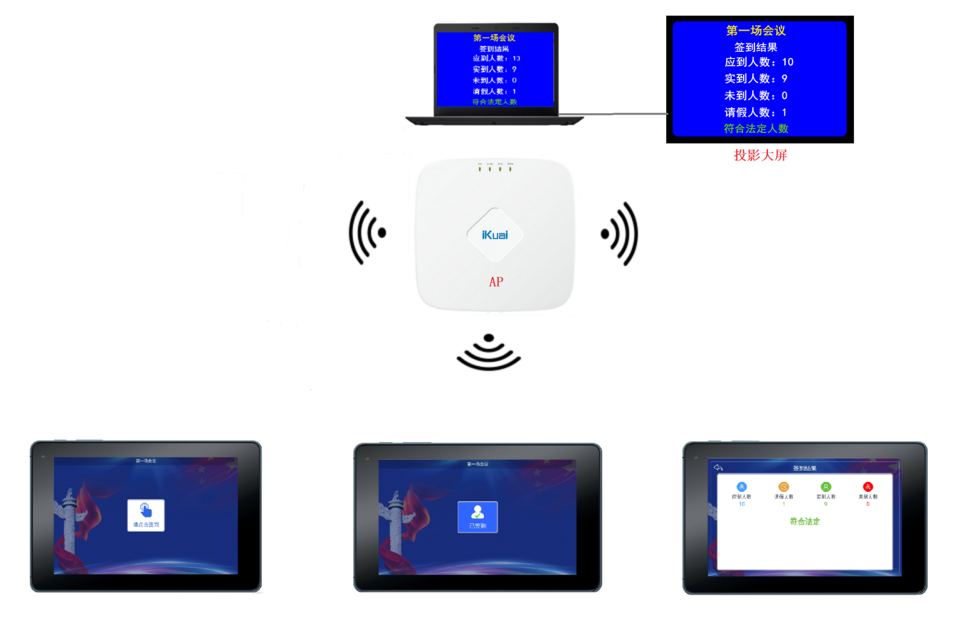

环境要求及网络部署

1、环境要求：
AM820E-无纸化会议系统(电脑端)环境要求：
Win7以上操作系统
最低8代I5以上CPU
500G以上空间
8G以上内存

注意：1、Windows电脑中防火墙需提前关闭。
2、Windows电脑中杀毒安全类软件需提前退出。
3、一个网络中只能运行一个AM820E服务端后台软件。

2、网络部署：
硬件设备：Windows电脑（自备）、Android平板、无线路由。

1，无线路由器插上电源，使用网线接入在无线路由器WAN口上，网线另一头 接入在电脑上。
2，Android平板开机后，连接该无线路由器的wifi网络。
3，电脑和投影大屏使用VGA连接线进行连接。

注：其他已连接过的WIFI取消保存，避免网络跳转平板无法连接服务器。
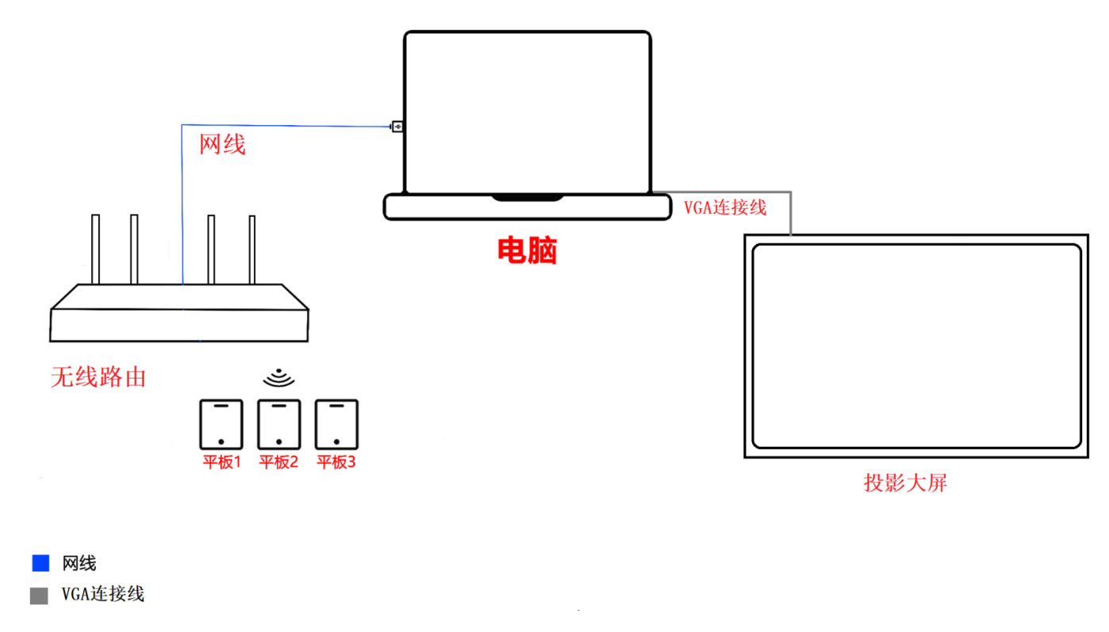

安装指南

1、安装【AM820E-无纸化会议系统】软件的电脑，需要先连接上路由器网络。

2、电脑中找到【AM820E-无纸化会议系统.exe】安装包，选中右键以管理员身份运行，并允许此应用对您电脑进行更改。


3、根据安装向导提示选择所需要的选项即可。
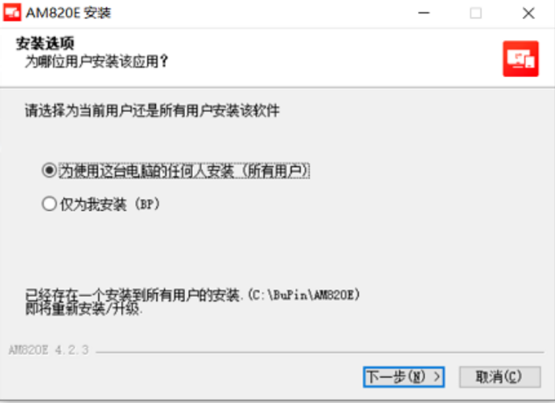

4、选择安装位置后点击安装，安装中请稍等。
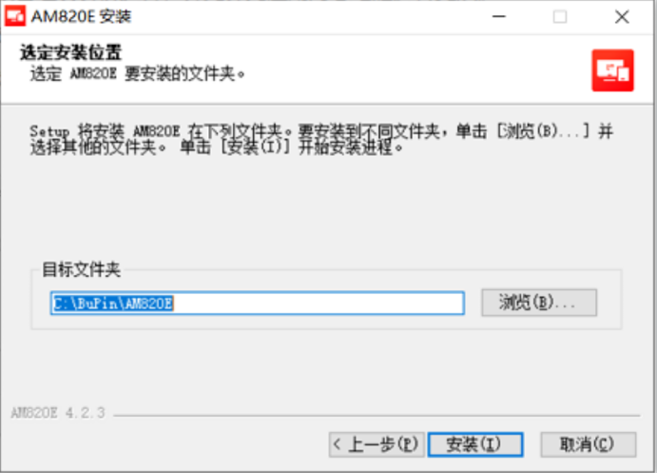

5、安装成功如下图，点击完成运行AM820E服务端后台系统。
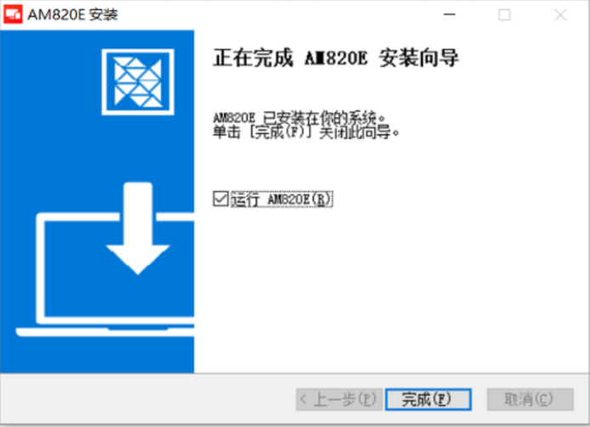

6、系统初始登录界面如下图，可以使用初始用户名：admin、初始密码：admin进行登录。
当有多个有效会议，登录时可选择对应会议进行登录。
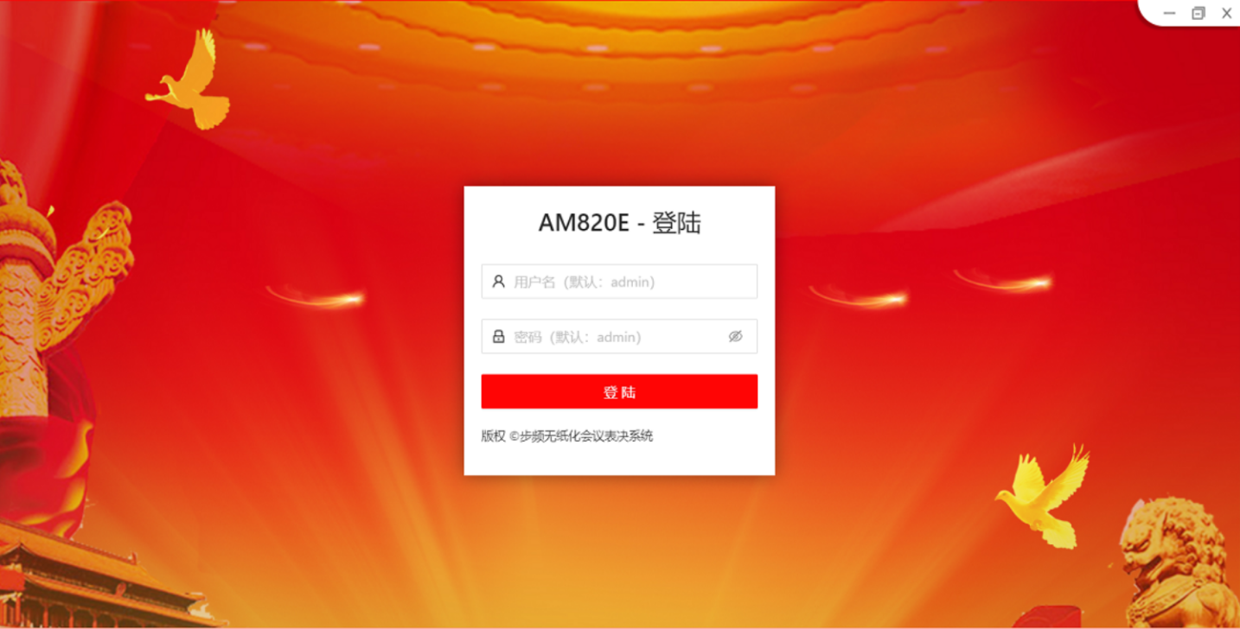

快速使用说明

以下说明为已经安装好后的说明
如需查看安装说明请查看【三、安装指南】

注意：平板端和安装AM820E-无纸化会议系统的电脑，在运行前，需要先连接同一个网络。

在电脑桌面上找到【AM820E】软件，打开运行，进入登录界面，使用初始用户名：admin、 初始密码：admin进行登录。
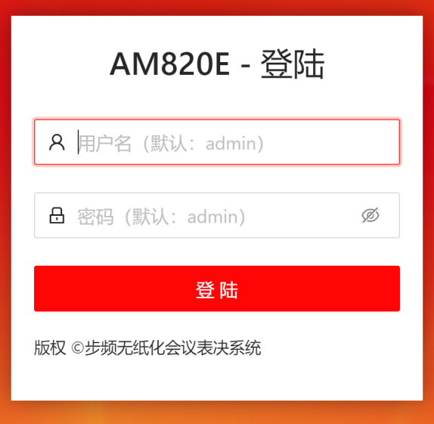

无会议时，前往新增一会议信息。
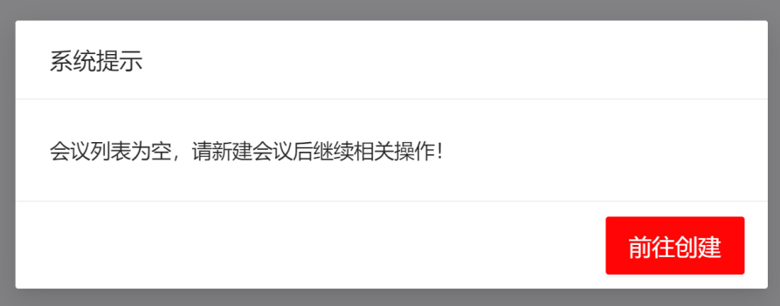

会议新增完成，在【参会人员】中，新增代表。
代表信息新增完成，在平板端打开【AM820E无纸化】APP，使用各代表的登录名称、密码登录上 【AM820E无纸化-平板端】。
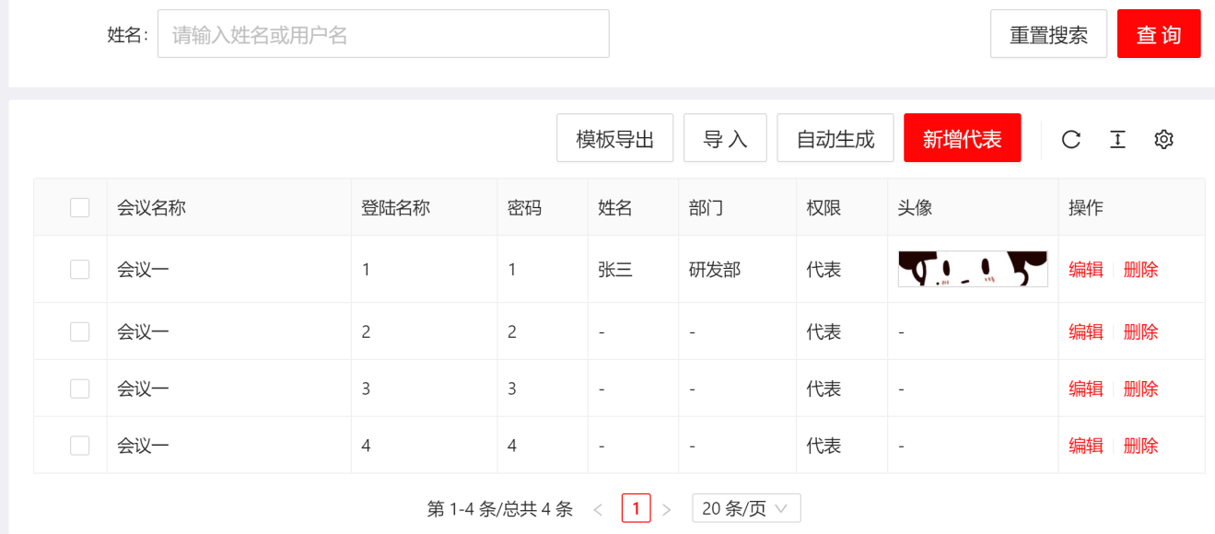
3-1、权限说明：
代表：可参与签到和议案反馈，可申请主讲控制，可点击服务请求。
列席：可旁观签到和议案界面，无主讲控制申请，可点击服务请求。
秘书：无法旁观签到，可旁观议案界面，可处理该场会议期间的服务请求。

在【议案资料】中，新增议案。
支持表决、测评、选举、评分议案类型。
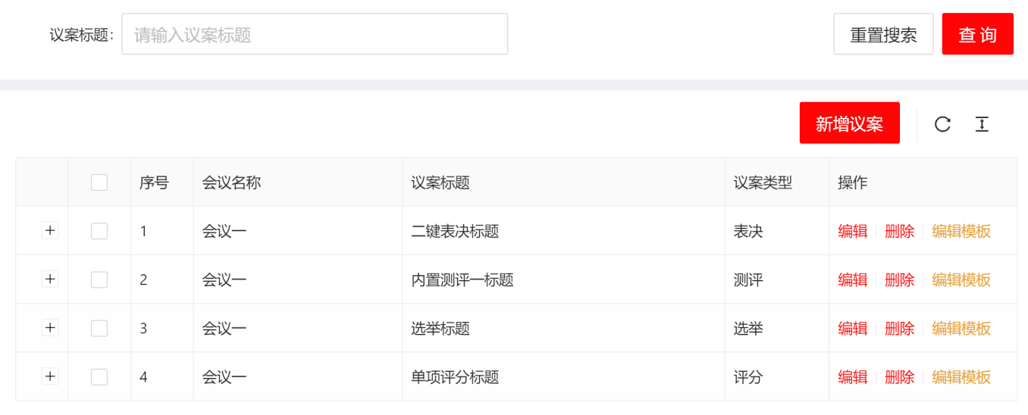

在【平板设置】中，选择全部设备，点击资料下载。
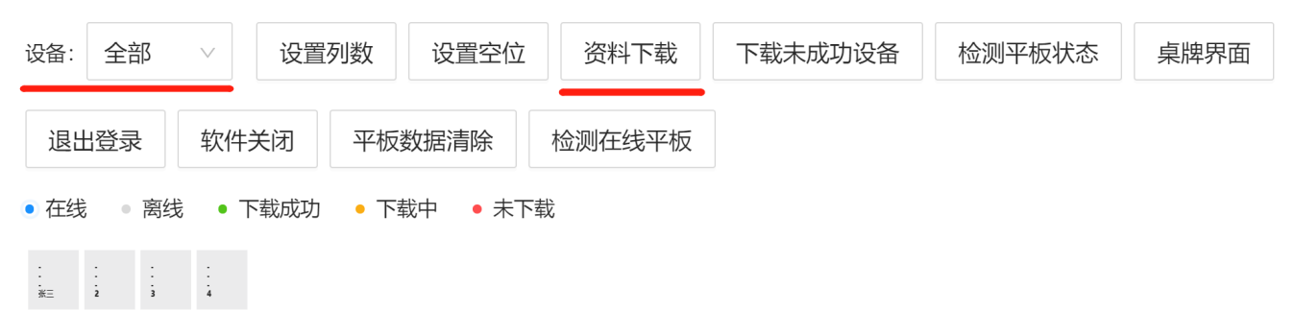

点击【会中控制-签到控制】，开始签到-结束签到-显示结果。
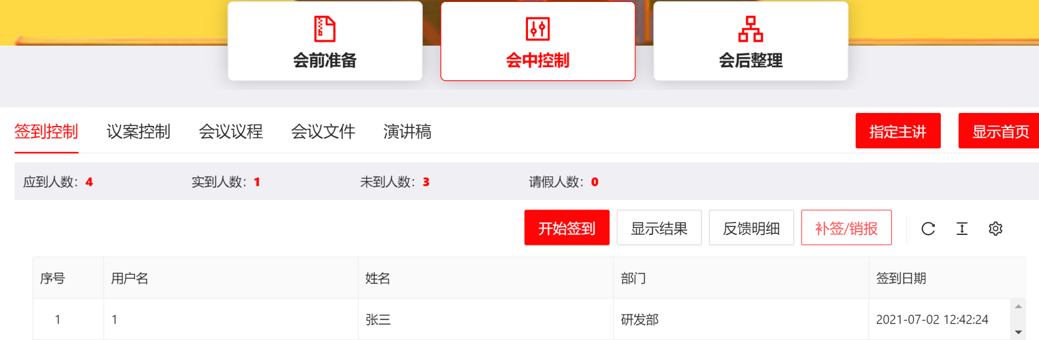

点击【议案控制】，选中某一项议案，开始议案-结束议案-显示结果。
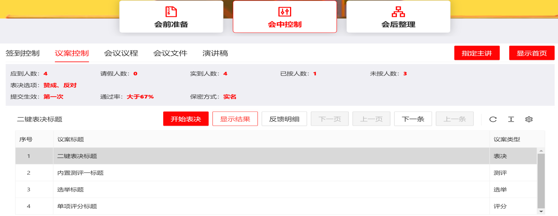

点击【会后整理】，可以查看签到结果、各议案结果、各投票明细、平板文件。
平板文件：平板上会议文件涂鸦存档后，才可在平板文件中查看到。
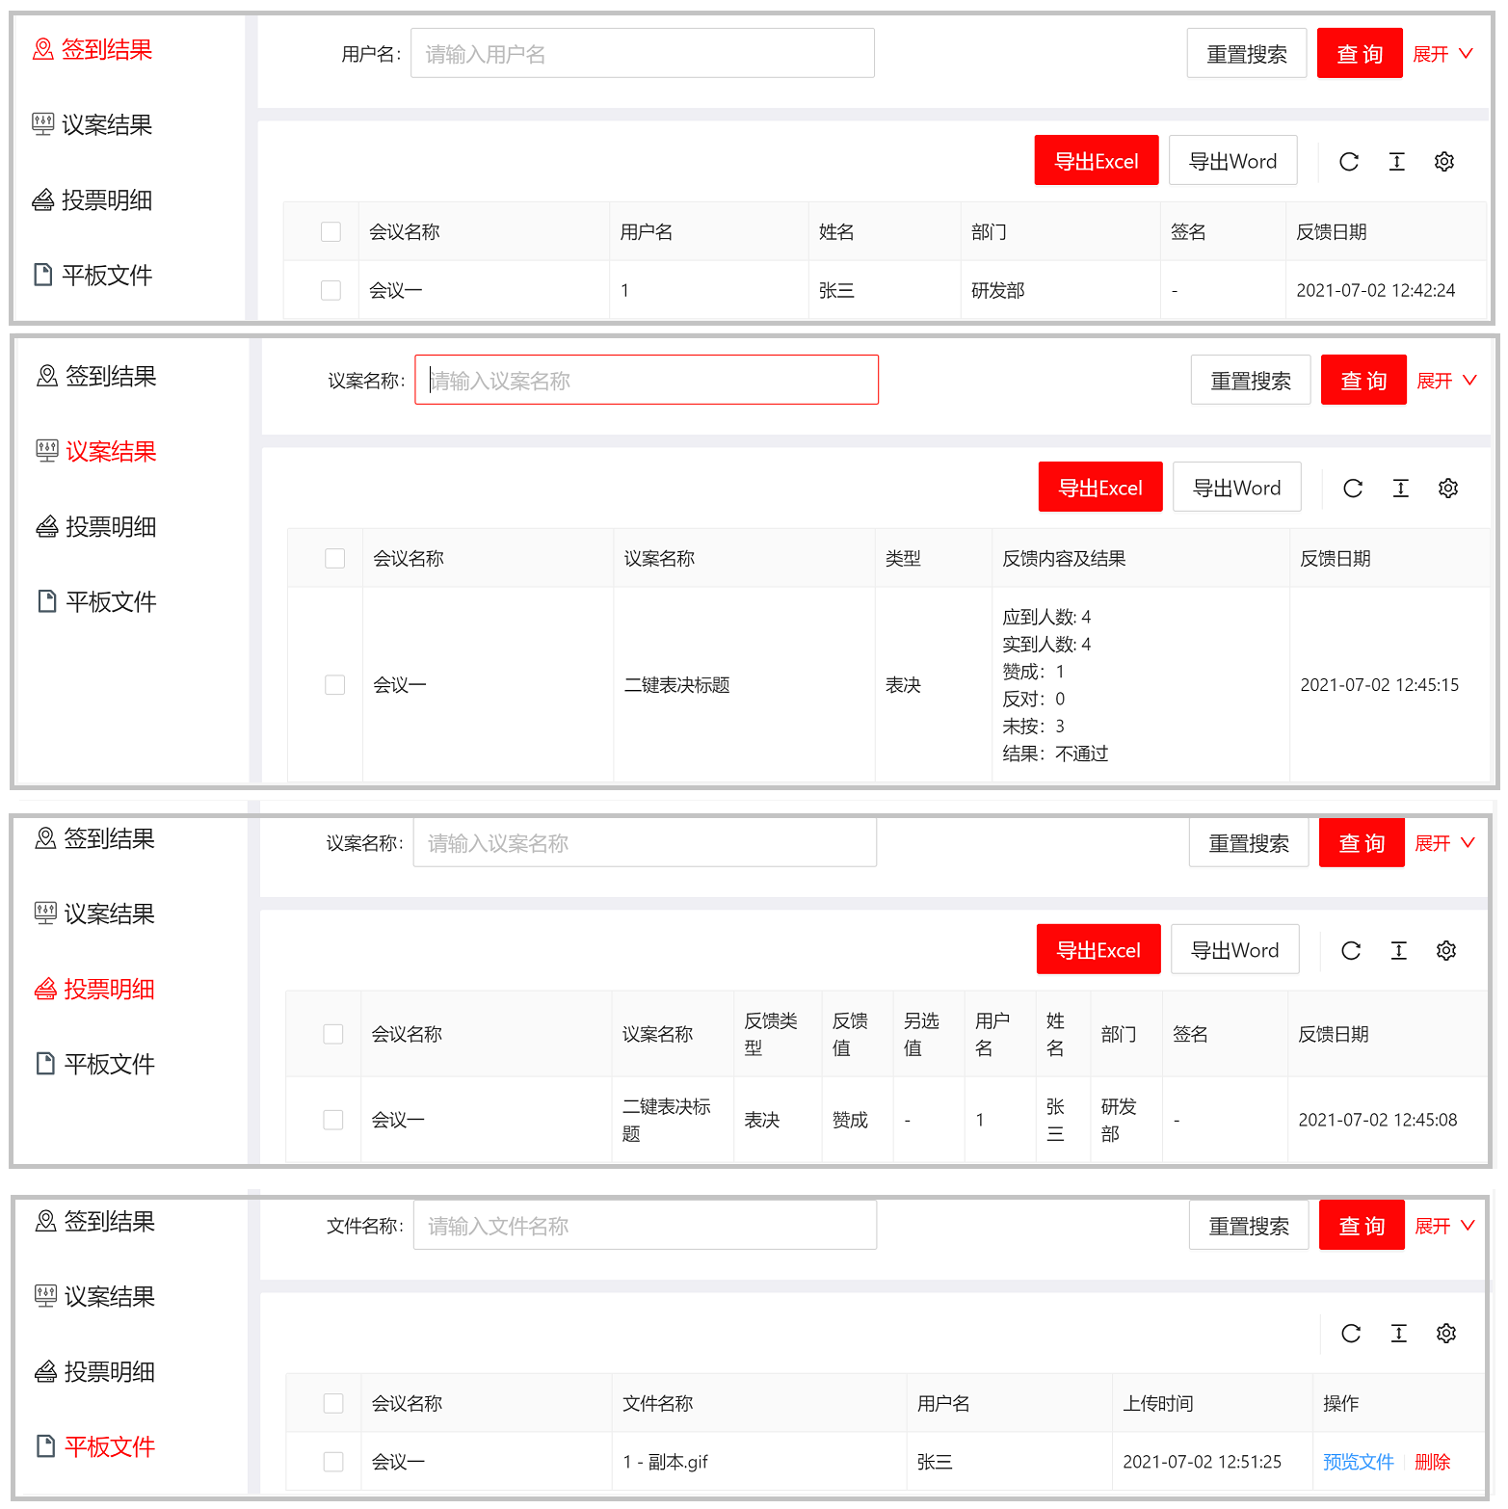

详细说明请查看：
AM820E(电脑端)软件-登录后-系统设置-使用说明

